Załącznik do Uchwały Nr XXVII/161/2016
Rady Gminy Nielisz z dnia 29 grudnia 2016 r.

GMINNY PROGRAM WSPIERANIA RODZINY
W GMINIE NIELISZ
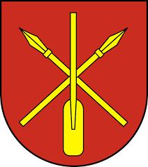
NA LATA 2016 – 2018

Gminny Program wspierania rodziny na lata 2016 – 2018, w Gminie Nielisz opracowano na podstawie delegacji wynikających z art. 176 ustawy z dnia 9 czerwca 2011 r. o wspieraniu rodziny
i systemie pieczy zastępczej (Dz. U. z 2016 r. poz. 575), w myśl którego gmina zobowiązana jest do opracowania i realizacji 3. letnich gminnych programów wspierania rodziny.
Spis treści

Wstęp ………………………………………………………………………………………………...4
1. Akty prawne podejmowane na rzecz rodzin …………………………………………………...5
2. Diagnoza demograficzno-społeczna Gminy Nielisz ……………………………………………6
3. Analiza SWOT wsparcia rodziny na terenie Gminy Nielisz …………………………………12
4. Cele Programu wspierania rodziny …………………………………………………………...13
5. Adresaci Programu – grupy docelowe ………………………………………………………...14
6. Realizatorzy Programu ………………………………………………………………………...14
7. Przewidywane efekty i rezultaty ………………………………………………………………15
8. Źródła finansowania ……………………………………………………………………………16
9. Monitoring i ewaluacja Programu …………………………………………………………….16
10. Podsumowanie ………………………………………………………………………………...17

Wstęp

Rodzina jest fundamentalną grupą społeczną, na której bazuje całe społeczeństwo. Jest to naturalne środowisko życia dziecka, które ma nadrzędny wpływ na jego osobowość, w każdej sferze życia. To rodzina przekazuje dziecku system wartości – ukierunkowany na jego aktywność
i postępowanie w codziennym życiu. Racjonalnie funkcjonująca rodzina może efektywnie przeciwdziałać nieodpowiednim zjawiskom zarówno w okresie dzieciństwa, jak i w okresie dojrzewania. Wytrwale i z powodzeniem spełniająca swoje role rodzina, stanowi dla swych członków, przede wszystkim dzieci, źródło poczucia własnej wartości i bezpieczeństwa. Współczesne rodziny, napotykają wiele trudności w odnalezieniu się w ciągle zmieniającej się rzeczywistości. Na co-dzień borykają się ze zjawiskiem bezrobocia, niepełnosprawności, przemocy oraz trudności w pełnieniu funkcji opiekuńczo – wychowawczych.
Obecny program został opracowany na podstawie założeń ustawy o wspieraniu rodziny
i systemie pieczy zastępczej. Nadrzędnym celem programu jest szeroko dostrzegana pomoc rodzinie wychowującej dziecko. Na osobach dorosłych - rodzicach ciąży obowiązek zapewnienia dzieciom odpowiednich warunków do opieki i prawidłowego rozwoju. Dziecko ma prawo do wychowywania się w poczuciu szczęścia, miłości i zrozumienia. Dlatego też w programie położono nacisk na pomoc rodzinom przeżywającym trudności w wypełnianiu funkcji opiekuńczo – wychowawczych, rodzinom dysfunkcyjnym i wieloproblemowym. Ważnym elementem programu są działania profilaktyczne, aktywizujące, zapobiegające marginalizacji i wykluczeniu społecznemu. Efektem działań jest nie tylko przywrócenie rodzinie zdolności do właściwego wypełniania funkcji rodzicielskich ale też pełnego uczestnictwa w życiu społecznym.
Obowiązek wspierania rodziny przeżywającej trudności w funkcjonowaniu spoczywa na jednostkach samorządu terytorialnego oraz organach administracji rządowej. Obowiązek ten jest realizowany w szczególności we współpracy ze środowiskiem lokalnym, sądami i organami pomocniczymi, policją, instytucjami oświatowymi, podmiotami leczniczymi, a także kościołami
i związkami wyznaniowymi oraz organizacjami społecznymi.

1. Akty prawne podejmowane na rzecz rodzin.

Program będzie realizowany w oparciu o następujące akty prawne :
- Ustawa o samorządzie gminnym z dnia 8 marca 1990 r. (Dz. U. z 2016 r. poz. 446 ze zm.),
- Ustawa z 9 czerwca 2011 r. o wspieraniu rodziny i systemie pieczy zastępczej (Dz. U.
z 2016 r. poz. 575),
- Ustawa z dnia 12 marca 2004 r. o pomocy społecznej (Dz. U. z 2015 r. poz. 163 z pózn. zm.),
- Ustawa z dnia 29 lipca 2005 r. o przeciwdziałaniu przemocy w rodzinie ( Dz. U. z 2015 r. poz. 1390),
- Ustawa z dnia 26 października 1982 r. o wychowaniu w trzeźwości i przeciwdziałaniu alkoholizmowi (Dz. U. z 2016 r., poz. 487),
- Ustawa z dnia 29 lipca 2005 r. o przeciwdziałaniu narkomanii (Dz. U. z 2016 r., poz. 224 ),
- Ustawa z dnia 24 kwietnia 2003 r. o działalności pożytku publicznego i o wolontariacie (Dz. U. z 2003 r., Nr 96, poz. 873),
- Ustawa o promocji zatrudnienia i instytucjach rynku pracy z dnia 20 kwietnia 2004 r. (Dz. U. 2015 r. poz. 149 z pózn. zm.)
- Gminna Strategia Rozwiązywania Problemów Społecznych na lata 2014 -2022.

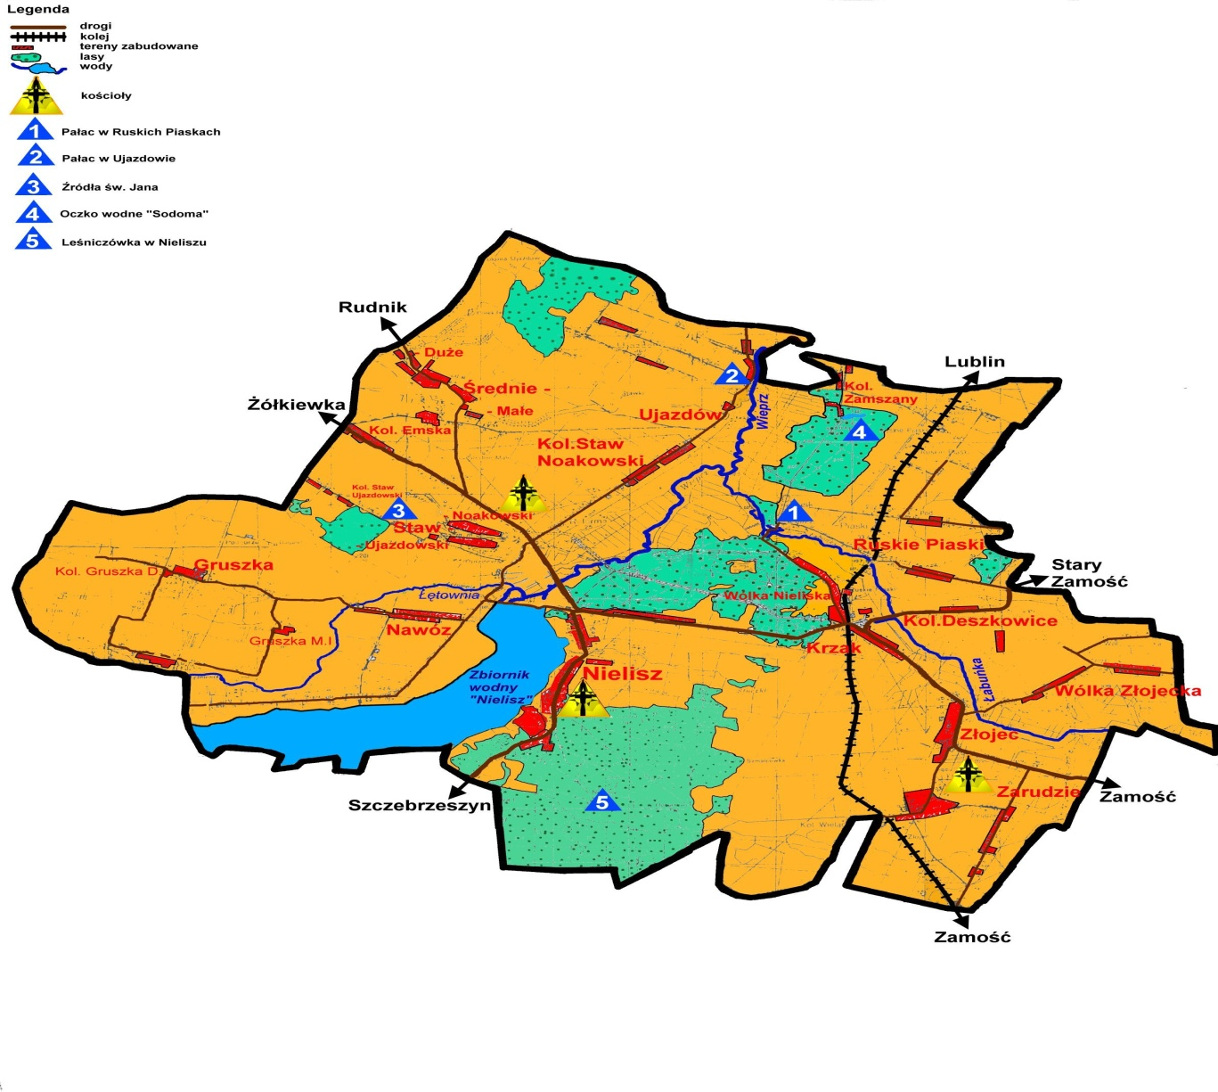
2. Diagnoza demograficzno – społeczna Gminy Nielisz.
Gmina Nielisz położona jest w południowo - wschodniej części województwa lubelskiego na granicy dwóch krain geograficznych: Wyżyny Lubelskiej i Roztocza w północnej części regionu zamojskiego. Położona malowniczo w pasie wyżyn otaczających kotlinę Wieprza – największej rzeki przepływającej przez te tereny.
Powierzchnia Gminy Nielisz wynosi 11 316 ha tj. 113 km2. Pod względem wielkości Gmina Nielisz zajmuje 9 miejsce w powiecie zamojskim liczącym 15 gmin, co stanowi 6,19% ogólnej powierzchni powiatu zamojskiego i 0,45% powierzchni województwa lubelskiego. Powierzchnia użytków rolnych wynosi 6510,62 ha; lasów i gruntów leśnych ogółem 333,67 ha; pozostałe grunty i nieużytki - 387,46 ha.

Wykres 1. Struktura powierzchni

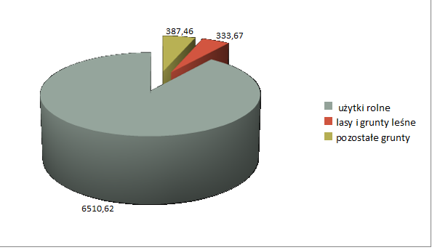

W granicach gminy Sułów i Nielisz z zaporą czołową w Nieliszu zlokalizowany jest największy
w Polsce południowo – wschodniej zbiornik retencyjno - rekreacyjny o całkowitej powierzchni 950 ha, o pojemności 19,5 mln m3 wody i długości linii brzegowej 32,7 km, którego istnienie możliwe jest dzięki wodom rzeki Por i Wieprz.
Siedziba gminy oddalona jest od Zamościa o około 20 km a od Lublina około 75 km. Sąsiaduje z dwiema gminami powiatu krasnostawskiego tj. od północnego zachodu z Gminą Rudnik, od północy z Gminą Izbica oraz z czterema gminami powiatu zamojskiego tj. od wschodu z Gminą Stary Zamość, od południowego wschodu z Gminą Zamość od południa z Gminą Szczebrzeszyn a od południowego zachodu z Gminą Sułów. Administracyjnie podzielona jest na 25 sołectw tj. Deszkowice Kolonia, Gruszka Duża, Gruszka Duża Kolonia, Gruszka Mała Pierwsza, Gruszka Mała Druga Kolonia Emska, Krzak, Nawóz, Nielisz, Ruskie Piaski, Staw Noakowski, Staw Noakowski Kolonia, Staw Ujazdowski, Staw Ujazdowski Kolonia, Średnie Duże, Średnie Małe, Ujazdów, Wólka Nieliska, Wólka Złojecka, Zamszany, Zarudzie, Złojec.

Podstawą do wyszczególnienia działań w ramach Gminnego Programu Wspierania Rodziny na lata 2016 - 2018 jest charakterystyka społeczno–demograficzna oraz analiza danych o osobach
i rodzinach objętych wsparciem Gminnego Ośrodka Pomocy Społecznej w gminie Nielisz.
Poniższa tabela przedstawia liczbę mieszkańców gminy z podziałem na płeć oraz wiek mieszkańców.

Tabela nr. 1 Sytuacja demograficzna.

Sytuacja demograficzna gminy
 | 2013 | 2014 | 2015
Ogółem | 5723 | 5732 | 5602
Kobiety
Ogółem | 2929 | 2934 | 2973
Wiek 0 - 17 | 463 | 468 | 444
Wiek produkcyjny | 1519 | 1519 | 1558
Wiek emerytalny | 947 | 947 | 971
Mężczyźni
Ogółem | 2794 | 2798 | 2778
Wiek 0 - 17 | 507 | 511 | 483
Wiek produkcyjny | 1901 | 1901 | 1901
Wiek emerytalny | 386 | 386 | 394

Tabela nr 2. Rynek pracy.

Sytuacja na rynku pracy w gminie Nielisz

 | 2013 | 2014 | 2015
Bezrobotni ogółem | 372 | 330 | 315
Bezrobotni długotrwale ogółem | 88 | 109 | 82
Bezrobotni z prawem do zasiłku | 16 | 7 | 17

Analiza danych ujętych w powyższej tabeli na przełomie lat 2013 – 2015, pozwala wysunąć następujące wnioski w obszarze demograficznym:
- wzrost ogólnej liczby osób bezrobotnych, zarejestrowanych w Powiatowym Urzędzie Pracy zanotowany w 2013 roku; natomiast osoby długotrwale bezrobotne największy wskaźnik osiągnęły w 2014 roku, zaś liczba osób bezrobotnych ogółem z prawem do zasiłku najwyższy poziom osiągnęła w 2015 roku.
Gminny Ośrodek Pomocy Społecznej w 2014 roku objął wsparciem (świadczeniami bez względu na ich rodzaj, formę, liczbę i źródło finansowania) 332 rodziny, w których żyło 1171 osób. Gminę Nielisz, według stanu na dzień 31 grudnia 2014 r., zamieszkiwało 5 732 osoby. Tym samym należy stwierdzić, iż 20,43% ogółu mieszkańców gminy zostało objętych pomocą.

Tabela nr 3. Liczba rodzin objętych pomocą społeczną w latach 2013 – 2015.

Rok | 2013 | 2014 | 2015
Liczba rodzin | 318 | 332 | 314

Z danych będących w posiadaniu Ośrodka wynika, iż spośród 332 rodzin objętych systemem pomocy społecznej, w których wychowywało się 367 dzieci, a wśród nich:
- 36 rodzin to rodziny niepełne;
- 157 rodzin boryka się z problemem niepełnosprawności oraz choroby;
- 6 rodzin to rodziny z problemem alkoholowym;
- 5 rodzin to rodziny, w których występuje potrzeba ochrony macierzyństwa;
- 14 rodzin doświadcza znacznych trudności w wypełnianiu funkcji opiekuńczo - wychowawczych, czyli są zagrożone destabilizacją funkcji opiekuńczo-wychowawczych.

Tabela nr 4: Wykorzystanie instrumentu „asystent rodziny”.

 | 2013 | 2014 | 2015
Liczba asystentów rodziny | 0 | 1 | 1
Liczba rodzin objętych wsparciem asystenta rodziny | 0 | 8 | 10
W tym liczba dzieci objęta wsparciem asystenta rodziny | 0 | 28 | 32

Wsparciem asystenta rodziny objętych jest 10 rodzin z terenu Gminy Nielisz, w których wychowuje się 32 dzieci. Zauważa się, że następuje wzrost zainteresowania wsparciem asystenta rodziny wśród rodzin niewydolnych wychowawczo.

Tabela nr 5: Rodziny objęte opieką Gminnego Ośrodka Pomocy Społecznej w Nieliszu, w których została wdrożona procedura „Niebieskiej Karty”.

 | 2013 | 2014 | 2015
Liczba Niebieskich Kart | 17 | 19 | 21
Liczba rodzin objętych wsparciem | 17 | 19 | 21
Liczba rodzin z dziećmi, w których zidentyfikowano trudności w wypełnianiu funkcji opiekuńczo-wychowawczych | 6 | 8 | 11

Tabela nr 6: Działania Sądu dotyczące wspierania rodziny.

 | 2013 | 2014 | 2015
Liczba rodzin w stosunku, do których wnioskowano do sądu o wgląd w sytuacje dziecka | 2 | 0 | 2
W tym liczba dzieci, o które wnioskowano do sądu | 3 | 0 | 3
Liczba rodzin , wobec których sąd wydał postanowienie o ograniczenie władzy rodzicielskiej – nadzór kuratora | 2 | 0 | 2

Ważnym ogniwem w procesie pomocy rodzinom jest system oświaty na trenie Gminy Nielisz, gdzie funkcjonuje Szkoła Podstawowa im. Dzieci Zamojszczyzny w Złojcu oraz Zespół Szkól w Nieliszu w skład którego wchodzą: Publiczne Gimnazjum im. Agaty Mróz, Szkoła Podstawowa im. Jana Króla.

Tabela nr 7: Liczba dzieci w szkołach na terenie Gminy Nielisz.

Rok szkolny | 2013/2014 | 2014/2015 | 2015/2016
Szkoła Podstawowa  w Złojcu | 93 | 92 | 91
Szkoła Podstawowa  w Nieliszu | 267 | 271 | 280
Gimnazjum | 123 | 123 | 111
Razem | 483 | 486 | 482

Niewielka liczba dzieci wypełnia obowiązek szkolny oraz korzysta z opieki przedszkolnej poza terenem gminy. Wszystkie dzieci z rodzin, w których dochód nie przekracza 150% kryterium dochodowego określonego w ustawie o pomocy społecznej otrzymują posiłki. Poniższa tabela przedstawia dożywianie dzieci w latach 2013 – 2015.

Tabela nr 8: Świadczeniobiorcy „Programu dożywiania”.

Świadczeniobiorcy | 2013 | 2014 | 2015
Liczba rodzin objętych programem „Pomoc państwa w zakresie dożywiania” | 414 | 366 | 336
Liczba posiłków | 60 897 | 59 146 | 53 966
Kwota świadczeń | 173 604 | 163 575 | 164 929

3. Analiza SWOT wsparcia rodziny na terenie Gminy Nielisz.

W celu zaprojektowania skutecznych rezultatów na rzecz dziecka i rodziny, do uzupełnienia obszaru diagnostycznego Gminy posłużono się narzędziem w postaci analizy SWOT. Rozpoznano obecny potencjał Gminy (mocne i słabe strony), oraz wskazano na zewnętrzne warunki i procesy, które mają znaczny wpływ na funkcjonowanie mieszkańców w analizowanym obszarze (szanse
i zagrożenia).

Mocne strony | Słabe strony
- Obowiązująca Strategia Rozwiązywania Problemów Społecznych na lata 2014-2022,  - aktywna działalność Gminnej Komisji Rozwiązywania Problemów Alkoholowych oraz Zespołu Interdyscyplinarnego,  - wsparcie asystenta rodziny w rodzinach dysfunkcyjnych,  - oferta sportowa, kulturalno-oświatowa (GOK, Biblioteka, Klub Sportowy Delta Nielisz),  - działania na rzecz społeczności lokalnej – funkcjonowanie na terenie gminy Centrum Integracji Społecznej,  - dobre rozeznanie środowiska lokalnego przez pracowników socjalnych oraz pedagogów szkolnych,  - aktywna współpraca instytucji działających na rzecz rodziny (GOPS, PCPR Policja, służba zdrowia, Sąd). | - Stosunkowo wysoki poziom bezrobocia,  - ograniczona infrastruktura społeczna – brak mieszkań socjalnych i chronionych, żłobków i klubików dziecięcych,  - brak placówek wsparcia dziennego i ośrodków wsparcia na terenie gminy,  - wzrost liczby zadań zleconych samorządom gminnym – ograniczenie środków finansowych z budżetu państwa na zadania realizowane przez gminę,  - osłabienie funkcji rodzicielskich i bezradność w sprawach opiekuńczo-wychowawczych,  - bierna postawa rodziców wobec problemów występujących w rodzinie,  - niska świadomość rodziców dotycząca kwestii edukacyjnych i wychowawczych,  - obecność zjawiska wyuczonej/dziedziczonej bezradności rodzin korzystających z pomocy społecznej,  - brak odpowiednich wzorców w rodzinach dysfunkcyjnych,  - zbyt duże koszty utrzymania rodzin.
Szanse | Zagrożenia
- Ogólnopolska Karta Dużej Rodziny,  - polityka państwa przyjazna dzieciom i rodzinom – pomoc Państwa w zakresie dożywiania,  - pozyskiwanie środków zewnętrznych na aktywizację zawodową i społeczną osób w rodzinach zagrożonych wykluczeniem społecznym – funkcjonowanie CIS,  - efektywniejsza współpraca pomiędzy instytucjami wspierającymi rodzinę,  - oferta aktywnych form spędzania czasu wolnego dla dzieci i młodzieży na terenie gminy (GOK, Biblioteka). | - Osłabienie wartości rodzinnych, zanik więzi na linii rodzic-dziecko,  - zaniedbywanie obowiązków opiekuńczo-wychowawczych przez rodziców,  - uzależnienie rodzin od pomocy społecznej – zjawisko dziedziczenia biedy,  - brak środków finansowych na realizację zadań z zakresu wspierania rodziny i systemu pieczy zastępczej,  - starzenie się społeczeństwa,  - emigracja zarobkowa,  - niespójne i ciągle zmieniające się przepisy prawa,  - rozszerzanie zjawisk patologicznych – agresja, przemoc, uzależnienia,  - zaobserwowanie zjawisk takich jak: atomizacja rodziny, nieosłabienie więzi rodzinnych, mechanizm odpowiedzialności zbiorowej, przerzucanie odpowiedzialności za wychowanie i edukację na państwo i instytucje,  - niskie wykształcenie rodzin dotkniętych dysfunkcjami

4. Cele Programu wspierania rodziny.

Program wspierania rodziny jest dokumentem przewidzianym do realizacji na lata 2016 – 2018. Celem głównym programu jest stworzenie jednolitego systemu rozwiązań mających na celu prawidłowe funkcjonowanie rodzin niewydolnych wychowawczo w społeczeństwie.

Priorytetowymi celami szczegółowymi niniejszego Programu będą:
- Zabezpieczenie podstawowych potrzeb bytowych dziecka i rodziny.
- Wzmocnienie umiejętności opiekuńczo-wychowawczych rodzin.
- Doskonalenie systemu opieki na d dzieckiem i rodziną poprzez wparcie asystenta rodziny.
- Przeciwdziałanie sytuacjom kryzysowym – monitoring środowisk rodzinnych przeżywających trudności w wypełnianiu funkcji rodzinnej.
- Współpraca z osobami, instytucjami i organizacjami działającymi na rzecz dziecka
i rodziny.
- Realizacja Programu „Pomoc Państwa w Zakresie Dożywiania”.
- Pomoc finansowa i rzeczowa dla rodzin niewydolnych wychowawczo.
- Promocja i dalsza realizacja Programu „Karta Dużej Rodziny”.

Realizacja powyższych celów będzie obejmować:
- bezpośredni kontakt pracowników socjalnych z rodziną i dzieckiem,
- wsparcie rodzin pomocą asystenta rodziny poprzez udzielanie porad w sprawach życiowych, związanych z prowadzeniem gospodarstwa domowego, budżetu domowego,
- pomoc doraźna – załatwianie spraw urzędowych, pomoc materialna, pomoc w napisaniu pism, podań itp.

5. Adresaci Programu – grupy docelowe.

Gminny Program wspierania rodziny adresowany jest do rodzin niewydolnych wychowawczo zamieszkałych na terenie Gminy Nielisz, zwłaszcza rodzin doświadczających problemów opiekuńczo-wychowawczych oraz rodzin wykluczonych społecznie lub zagrożonych tym zjawiskiem.
Grupami docelowymi Programu w szczególności są:
- rodziny niepełne,
- rodziny wielodzietne,
- rodziny dotknięte problemem niepełnosprawności,
- rodziny przeżywające trudności w wypełnianiu funkcji opiekuńczo-wychowawczej,
- rodziny zagrożone umieszczeniem dzieci w pieczy zastępczej lub placówce opiekuńczo-wychowawczej,
- rodziny, którym została ograniczona władza rodzicielska poprzez nadzór kuratora,
- rodziny dotknięte problemem przemocy oraz nadużywania alkoholu przez członka rodziny.

6. Realizatorzy Programu.

Koordynatorem Programu na terenie Gminy Nielisz jest Gminny Ośrodek Pomocy Społecznej w Nieliszu, który poprzez swoją pracę na rzecz dziecka i rodziny winien tworzyć lokalny system opieki nad dzieckiem i rodziną przy współpracy z instytucjami:
- Urząd Gminy Nielisz,
- Placówki Oświatowe z terenu Gminy,
- Zespół Interdyscyplinarny ds. Przeciwdziałania Przemocy w Rodzinie,
- Gminna Komisja Rozwiązywania Problemów Alkoholowych,
- Gminny Ośrodek Kultury w Nieliszu,
- Komisariat Policji w Nieliszu,
- II Zespół Kuratorskiej Służby Sądowej Wykonujący Orzeczenia w Sprawach Rodzinnych
i Nieletnich w Sądzie Rejonowym w Zamościu,
- Powiatowe Centrum Pomocy Rodzinie w Zamościu,
- organizacje pozarządowe.

Realizacja postawionych celów będzie przebiegać poprzez:
- rozeznanie środowiska lokalnego w formie diagnozowania potrzeb społecznych,
- zapewnienie pomocy materialnej i rzeczowej rodzinom znajdującym się w trudnej sytuacji materialno-bytowej,
- organizowanie wypoczynku letniego dla dzieci z rodzin niewydolnych wychowawczo przez PCPR, TPD oraz współfinansowane przez GKRPA,
- wspieranie rodzin zagrożonych wykluczeniem społecznym, przeżywających trudności
w wypełnianiu funkcji opiekuńczo-wychowawczych przez asystenta rodziny i pracownika socjalnego,
- poszerzenie dostępu do poradnictwa specjalistycznego, w tym zwiększenie bezpłatnych konsultacji psychologicznych, pedagogicznych, prawnych dla rodzin doświadczających trudności opiekuńczo-wychowawczych,
- prowadzenie monitoringu sytuacji dziecka w rodzinie zagrożonej kryzysem,
- informowanie o możliwości i dostępie uzyskania pomocy dla rodziców przeżywających trudności w wypełnianiu funkcji opiekuńczo-wychowawczych,
- pozyskanie środków na zadania związane z realizacją programu w formie: dotacji celowych z budżetu państwa, dotacji na realizację rządowych programów wspierania rodziny
i systemu pieczy zastępczej, środków unijnych.

7. Przewidywane efekty i rezultaty.

W wyniku przeprowadzonych działań przewidywane jest osiągnięcie następujących rezultatów:
- poprawa funkcjonowania społecznego dzieci i rodzin ze środowisk zagrożonych wykluczeniem społecznym,
- efektywniejsze funkcjonowanie rodzin z problemami opiekuńczo-wychowawczymi,
- przeciwdziałanie kryzysom w rodzinie,
- zminimalizowanie liczby dzieci kierowanych do pieczy zastępczej,
- wzmocnienie więzi rodzinnych,
- nabycie przez rodzinę umiejętności pozwalających zapobieganie konfliktom w środowisku rodzinnym, szkolnym oraz grupie rówieśniczej.

8. Źródła finansowania.

Zadanie Gminnego Programu Wspierania rodziny będą realizowane i wdrażane etapowo zgodnie z założonym terminarzem i możliwościami finansowymi Gminy. Środki pochodzić będą głównie:
- ze środków własnych budżetu samorządu terytorialnego,
- ze środków pozabudżetowych pozyskanych z innych źródeł,
- z dotacji celowych z budżetu państwa.

9. Monitoring i ewaluacja programu.

Monitoring Programu będzie realizowany przez Gminny Ośrodek Pomocy Społecznej
w Nieliszu na podstawie pozyskiwanych informacji oraz danych ze sprawozdań dostępnych na poziomie Gminy uzyskanych od podmiotów uczestniczących w realizacji zadań. Ocena skuteczności Programu będzie dokonywana głównie w oparciu o analizę złożonych wniosków. Sprawozdania z realizacji Programu przekładane będą w terminie do 31 marca każdego kolejnego roku okresu jego obowiązywania. Monitoring Programu posłuży głównie do:
- kontroli postępu założonych celów,
- oceny zaangażowania jednostek odpowiedzialnych za realizacje poszczególnych działań,
- porównanie zgodności osiągniętych rezultatów z przyjętymi celami,
- weryfikacja efektywności wykorzystania środków na realizacje określonych celów.
W zależności od potrzeb Program będzie podlegał ewaluacji.
10. Podsumowanie.

Gmina Nielisz od wielu lat dokonuje czynności związanych z pomocą na rzecz dzieci rodzin. W obecnym czasie wspieranie rodziny wymaga dostosowania tej pomocy oraz wzmocnienia działań interdyscyplinarnych mających na celu przywrócenie zdolności do prawidłowego wypełniania funkcji rodziny. Ważne jest przy tym systematyczne wzmacnianie świadomości społecznej w aspekcie przyczyn i skutków niepoprawnego funkcjonowania w środowisku.
W realizację programu winne aktywnie zaangażować się wszystkie instytucje i organizacje z terenu Gminy, które swoim działaniem wspierają dzieci i rodziny. Wspólne zaangażowanie pozwoli na zminimalizowanie negatywnych skutków patologii wśród rodzin, zapewni poczucie bezpieczeństwa w sytuacjach bezradności oraz stworzy spójny i skuteczny system wsparcia rodzin.

Niniejszy dokument został opracowany przez:
Aleksandra Gąska
Renata Repeć

